

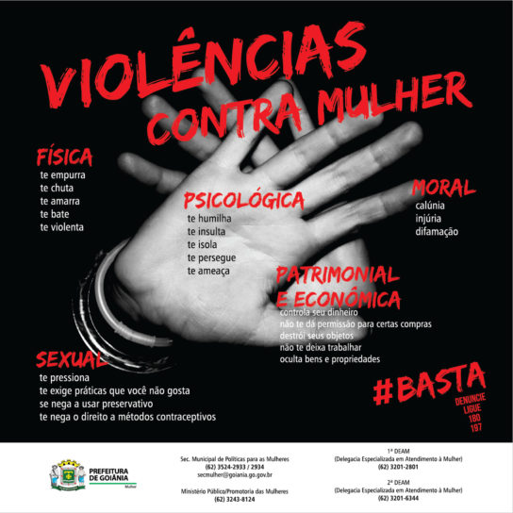
Violência contra mulheres
De Sarah
Para professor Gustavo

Sumário
Introdução 3
A indústria do sexo, os migrantes e a família europeia 4
Stripers, dançarinos eróticos e exóticos: imigração e identidade na construção do Estado-nação canadense 4
Prostitutas, vítimas de tráfico e pânico moral: uma análise de como os fatos são produzidos em pesquisas sobre "tráfico de seres humanos" 4
Sexo para quase todos: prostituição feminina na Vila Mimosa 5
À noite, nem todos os gatos são cinzas: notas sobre prostituição travesti 5
CRUZES EM FRENTE AO CONGRESSO PELO DIA INTERNACIONAL DE COMBATE À VIOLÊNCIA CONTRA A MULHER EM 2019 8
Violência Contra a Mulher 10

Introdução


Neste texto apresento perspectivas e abordagens importantes no debate internacional sobre o tráfico de pessoas em especial mulheres latino-americanas. Argumento que, a despeito de mudanças substanciais no entendimento global sobre o tráfico, fortemente influenciadas por dois discursos feministas claramente diferentes (feminismo radical e feminismo transnacional), muito do que se busca hoje em nome de uma guerra ao tráfico tem consequências problemáticas para comunidades pobres ao redor do mundo, e tem implicações em termos de raça e gênero.


Começando a partir de normas rígidas sobre separação de gêneros, tem muitas condutas possíveis para as mulheres, que se consideram erradas as fazendo serem castigadas. O maior preconceito atinge as trabalhadoras sexuais. Aqui misturam preconceitos de base religiosa, étnicos e separações de classes sociais. O discurso preconceituoso é compartilhado por setores políticos de direita e esquerda e apoiado até por alguns setores feministas, o que gerou uma grande controvérsia entre abolicionistas e defensores dos direitos humanos das prostitutas. Embora o direito internacional nesse sentido esteja se tornando mais matizado, a questão não é resolvida e a discriminação fornece a base para que a violência, simbólica e material, seja exercida sobre essas mulheres.

A indústria do sexo, os migrantes e a família europeia

Este artigo demonstra como o uso de categorias como prostituição, turismo sexual e "tráfico" por representantes de governos, projetos sociais e acadêmicos, apaga a diversidade entre as situações e os impulsos das pessoas que viajam, participam de redes que facilitam viagens e vivem do comércio sexual. Isso reproduz discursos preconceituosos e controladores que justificam intervenções de quem quer "ajudar", mas que entendem muito pouco do que está acontecendo no terreno. Esses discursos também evitam a colaboração dos europeus no problema da migração: turistas que querem aproveitar suas férias, que podem formar vínculos afetivos com "nativos" e que cada vez mais querem pagar pessoas de fora para serviços domésticos, assistenciais e sexuais na Europa.

Stripers, dançarinos eróticos e exóticos: imigração e identidade na construção do Estado-nação canadense

Este artigo apresenta uma discussão sobre a migração de mulheres latino-americanas para trabalhar na indústria do sexo no Canadá, como dançarinas exóticas, através de vistos de trabalho temporário. O objetivo é demonstrar que essa migração é determinada em um contexto de relações desiguais de poder emolduradas pelas políticas migratórias canadenses, as relações de exploração econômica da América do Norte para a América Latina, construções raciais e racistas e relações patriarcais de gênero, em que o trabalho sexual é uma das poucas opções de emprego que as mulheres têm.

Prostitutas, vítimas de tráfico e pânico moral: uma análise de como os fatos são produzidos em pesquisas sobre "tráfico de seres humanos"

O crescente pânico moral acerca do "tráfico de seres humanos" tem criado uma situação na qual os agentes que tratam do tema, ao tentar oferecer informações concretas sobre o fenômeno, muitas vezes, transformam termos de denúncias em categorias analíticas. Esse artigo analisa a produção recente nessa área, buscando recuperar e problematizar as fontes originais acerca do "tráfico", no sentido de evidenciar como dados contraditórios são transformados em "fatos" no processo de produção de saberes, no qual a militância política pode se confundir com a pesquisa científica.

Sexo para quase todos: prostituição feminina na Vila Mimosa

Este artigo tem como base de análise uma pesquisa etnográfica localizada numa antiga zona de prostituição feminina fechada na cidade do Rio de Janeiro - a Vila Mimosa. Aqui apresento a problemática de que espaços criados em função do consumo de sexo local também estão sendo voltados para o encontro entre trabalhadoras/es do sexo locais e estrangeiros. A discussão centra-se em como este macro espaço de prostituição feminina transforma-se num palco de conflito quando se torna um mercado sexual também utilizado pelos estrangeiros.

À noite, nem todos os gatos são cinzas: notas sobre prostituição travesti

Esse artigo propõe uma discussão sobre a prostituição travesti, procurando evidenciar a importância dos territórios de prostituição como locais fundamentais para a construção do "ser travesti". Através das diferentes categorias êmicas que classificam as travestis, sobretudo, no comércio sexual, é possível perceber a relação das travestis com os clientes. A violência das ruas, o uso de drogas, o sonho e a realidade da prostituição na Itália, temas abordados nessa análise, são atravessados pelos afetos, disputas, demarcações territoriais e o sentido das relações afetivas e comerciais.

Embora o patriarcado seja parte do problema, a violência de gênero na América Latina não pode ser atribuída simplesmente ao “machismo”. Nem a desigualdade de gênero é particularmente extrema por lá. Os níveis de educação entre mulheres e meninas latino-americanas têm se elevado por décadas e muitos países possuem cotas para as mulheres em cargos políticos. Vários deles elegeram mulheres presidentes.

Na Guatemala e no México, muitas mulheres compartilhavam histórias sobre como suas próprias mães, sogras ou vizinhas lhes mandavam “aguantar” –aguentar– o abuso de seus maridos, dizendo que era direito do homem punir as más esposas

Estupros em massa têm sido usado como arma de guerra em muitos conflitos. Na Guatemala, as forças do governo tinham como alvo mulheres indígenas cerca de 90% das mais de 100 mil mulheres estupradas durante a guerra eram indígenas maias.
Violência de gênero: mulheres latino-americanas estão desaparecendo e morrendo na quarentena
Relatos de estupro, assassinato e violência doméstica se multiplicam e revelam uma pandemia dentro da pandemia
É uma pandemia dentro da pandemia. De um lado a outro da América Latina, a violência de gênero tem se aguçado desde que a COVID-19 começou.
Quase 1.200 mulheres desapareceram no Peru entre 11 de março e 30 de junho, relatou o Ministério das Mulheres. No Brasil, 143 mulheres em 12 Estados foram assassinadas em março e abril –um aumento de 22% em relação ao mesmo período de 2019.

A violência de gênero tem se aguçado desde que a COVID-19 irrompeu. A pandemia piorou, mas não criou este problema: faz tempo que a América Latina está entre os lugares mais mortíferos do mundo para se ser uma mulher

A violência contra mulheres é também um problema difuso, historicamente enraizado e que afeta desproporcionalmente mulheres negras.
Artigos sobre violência contra mulheres

CRUZES EM FRENTE AO CONGRESSO PELO DIA INTERNACIONAL DE COMBATE À VIOLÊNCIA CONTRA A MULHER EM 2019

Uma pesquisa, constatou que estes tribunais especializados têm sido importantes em reconhecer a violência contra mulheres como um crime grave, punindo-o e providenciando um apoio legal, social e psicológico muito necessário. Mas também averiguamos limitações cruciais relacionadas a fundos insuficientes, exaurimento de pessoal e investigações débeis.
Todos os esforços para proteger as mulheres são estreitos e legalistas, mas falham em culpar os sistemas que perpetuam tais problemas, como desigualdades sociais, raciais e econômicas, relacionamentos familiares e costumes sociais
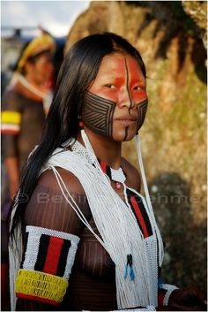
Há também uma lacuna linguística e cultural enorme entre os oficiais de Justiça e, em muitas partes do país, as mulheres, em geral indígenas, não falantes do espanhol, que eles servem. Muitas dessas mulheres são tão pobres e isoladas geograficamente que nem sequer conseguem chegar ao tribunal, restando a fuga como única opção de escaparem da violência.
Todos esses esforços para se proteger as mulheres –seja na Guatemala, seja em qualquer outra parte na América Latina ou nos EUA– são estreitos e legalistas. Eles tornam o feminicídio um crime, a agressão física um crime diferente, e estupro outro –e tentam indiciar e punir os homens por tais atos. Mas eles falham em culpar os sistemas que perpetuam tais problemas, como desigualdades sociais, raciais e econômicas, relacionamentos familiares e costumes sociais.
Alguns grupos de mulheres indígenas dizem que a violência de gênero é um problema coletivo que precisa de soluções coletivas. “Quando estupram, fazem desaparecer, metem na cadeia ou assassinam uma mulher, é como se toda a sociedade, a vizinhança, a comunidade ou a família tivesse sido violada”, disse a ativista indígena mexicana Marichuy em um comício na Cidade do México em 2017.

Simplesmente mandar o abusador para a prisão não é suficiente. A violência de gênero precisa de uma punição que implique tanto a comunidade quanto o infrator –e que tente saná-los. Quando os confinamentos acabarem, a Justiça restaurativa parece ser uma boa maneira de começar
Na análise de Marychuy, a violência contra uma mulher indígena é resultado de uma sociedade inteira que desumaniza seu povo. Daí que simplesmente mandar o abusador para a prisão não é suficiente. A violência de gênero precisa de uma punição que implique tanto a comunidade quanto o infrator –e que tente saná-los.

Algumas comunidades indígenas mexicanas possuem sistemas de polícia e justiça autônomos, que fazem uso de discussão e mediação para chegar a um veredito e dar ênfase à reconciliação em vez de punição. Sentenças de serviço comunitário –seja construção, seja escavação de esgoto ou outro trabalho braçal– servem tanto para punir como para reintegrar socialmente os infratores. A duração das penas se estende de umas poucas semanas para um simples roubo até oito anos para um assassinato.
Fazer parar a violência de gênero na América Latina, nos EUA ou em qualquer outro lugar será um processo complicado, de longo prazo. E um progresso social satisfatório parece improvável numa pandemia. Mas quando os confinamentos acabarem, a Justiça restaurativa parece ser uma boa maneira de começar a ajudar as mulheres e nossas comunidades.

Violência Contra a Mulher

A violência contra mulheres constitui-se em uma das principais formas de violação dos seus direitos humanos, atingindo-as em seus direitos à vida, à saúde e à integridade física. Ela é estruturante da desigualdade de gênero.
A violência contra as mulheres se manifesta de diversas formas. De fato, o próprio conceito definido na Convenção de Belém do Pará (1994) aponta para esta amplitude, definindo violência contra as mulheres como “qualquer ação ou conduta, baseada no gênero, que cause morte, dano ou sofrimento físico, sexual ou psicológico à mulher, tanto no âmbito público como no privado” (Art. 1°). Além das violações aos direitos das mulheres e a sua integridade física e psicológica, a violência impacta também no desenvolvimento social e econômico de um país.
A violência atinge mulheres e homens de formas distintas. Grande parte das violências cometidas contra as mulheres é praticada no âmbito privado, enquanto que as que atingem homens ocorrem, em sua maioria, nas ruas. Um dos principais tipos de violência empregados contra a mulher ocorre dentro do lar, sendo esta praticada por pessoas próximas à sua convivência, como maridos/esposas ou companheiros/as, sendo também praticada de diversas maneiras, desde agressões físicas até psicológicas e verbais. Onde deveria existir uma relação de afeto e respeito, existe uma relação de violência, que muitas vezes é invisibilizada por estar atrelada a papéis que são culturalmente atribuídos para homens e mulheres. Tal situação torna difícil a denúncia e o relato, pois torna a mulher agredida ainda mais vulnerável à violência. Pesquisa revela que, segundo dados de 2006 a 2010 da Organização Mundial de Saúde, o Brasil está entre os dez países com maior número de homicídios femininos. Esse dado é ainda mais alarmante quando se verifica que, em mais de 90% dos casos, o homicídio contra as mulheres é cometido por homens com quem a vítima possuía uma relação afetiva, com frequência na própria residência das mulheres.
Um dos instrumentos mais importantes para o enfrentamento da violência doméstica e familiar contra as mulheres é a Lei Maria da Penha – Lei nº 11.340/2006. Esta lei, além de definir e tipificar as formas de violência contra as mulheres (física, psicológica, sexual, patrimonial e moral), também prevê a criação de serviços especializados, como os que integram a Rede de Enfrentamento à Violência contra a Mulher, compostos por instituições de segurança pública, justiça, saúde, e da assistência social.
A Lei Maria da Penha também teve uma importante vitória em fevereiro de 2012, em decisão do STF, quando foi estabelecido que qualquer pessoa poderia registrar formalmente uma denúncia de violência contra a mulher, e não apenas quem está sob essa violência.
Não é apenas no âmbito doméstico que as mulheres são expostas à situação de violência. Esta pode atingi-las em diferentes espaços, como a violência institucional, que se dá quando um servidor do Estado a pratica, podendo ser caracterizada desde a omissão no atendimento até casos que envolvem maus tratos e preconceitos. Esse tipo de violência também pode revelar outras práticas que atentam contra os direitos das mulheres, como a discriminação racial.
O assédio também é uma violência que pode ocorrer no ambiente de trabalho, em que a mulher se sente muitas vezes intimidada, devido a este tipo de prática ser exercida principalmente por pessoas que ocupam posições hierárquicas superiores as mesmas.
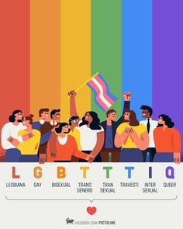
Mulheres lésbicas e bissexuais podem sofrer diversos tipos de violência em função de sua orientação sexual, desde agressões físicas, verbais e psicológicas, até estupros corretivos (que pretendem modificar a orientação sexual da mulher). Mulheres transexuais também se tornam alvos de preconceitos e agressões múltiplas, e ainda lidam com violências dentro de instituições, como as que ocorrem no ambiente de trabalho e nos serviços de saúde.
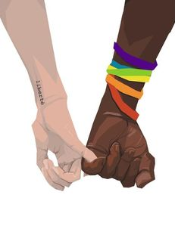
O tráfico e a exploração sexual de mulheres, meninas e jovens também é uma prática relevante no que diz respeito às violências de gênero. O tráfico de mulheres, que tenha como finalidade a exploração sexual, o trabalho ou serviços forçados, a escravatura, a servidão, a remoção de órgãos ou o casamento servil, envolve uma ampla rede de atores e ocorre tanto localmente quanto globalmente, e consiste em violação dos direitos humanos das mulheres.
O enfrentamento às múltiplas formas de violência contra as mulheres é uma importante demanda no que diz respeito a condições mais dignas e justas para as mulheres. A mulher deve possuir o direito de não sofrer agressões no espaço público ou privado, a ser respeitada em suas especificidades e a ter garantia de acesso aos serviços da rede de enfrentamento à violência contra a mulher, quando passar por situação em que sofreu algum tipo de agressão, seja ela física, moral, psicológica ou verbal. É dever do Estado e uma demanda da sociedade enfrentar todas as formas de violência contra as mulheres. Coibir, punir e erradicar todas as formas de violência devem ser preceitos fundamentais de um país que preze por uma sociedade justa e igualitária entre mulheres e homens.

